PERANCANGAN MEJA BANTU UNTUK MENGURANGI RISIKO LOW BACK PAIN (LBP) PADA PEKERJA
BAGIAN PROSES PENGEPRESAN DI UKM MJ

Khairudin¹, Annisa Purbasari², Vera Methalina A³
^{1, 2,3}Teknik Industri, Fakultas Teknik, Universitas Riau Kepulauan
Email: adinkhairudin16@gmail.com¹, annisapurbasari@gmail.com², vera.afma@gmail.com³

ABSTRAK

UKM MJ adalah home industri yang memproduksi jersey dan kaos. Salah satu proses produksi di UKM tersebut yaitu proses pengepresan produk yang menggunakan mesin press. Mesin press masih dioperasional secara sederhana yanng ditempat pada lantai produksi dan tanpa alat bantu. Ukuran mesin press memiliki panjang dan lebar sebesar 60 x 60 cm, sedangkan tingginya sebesar 15 cm. Selama proses tersebut berlangsung, pekerja bekerja dengan postur membungkuk, terjadi tekukan pada kedua kaki, kerja monotoni dan berulang yang membutuhkan waktu kerja antara 1-3 jam, sehingga timbulnya keluhan nyeri pada pinggang, pinggul dan mempengaruhi performansi kinerja pekerja.
Tujuan dari penelitian ini adalah merancang meja kerja yang akan membantu proses kerja serta mengurangi nyeri pada tubuh. Pada penelitian ini menggunakan metode kuesioner Low Back Pain (LBP). Dan untuk perancangan meja berdasarkan data antropometri kesemua karyawan.
Dari kajian menggunakan kuesioner LBP menunjukan bahwa adanya penurunan persentase pada tingkat selalu dari hasil tingkat sebelumnya 3% menjadi 0%, untuk tingkat keluhan sering dari 27% menjadi 0%, untuk keluhan kadang-kadang dari 42% menjadi 10%, dan untuk keluhan jarang sama 23%, dan untuk keluhan tidak pernah dari 5% menjadi 67%. Dari hasil analisa tersebut menunjukkan bahwa menggunakan perancangan meja bantu dengan ukuran panjang meja 50 cm, lebar 70cm, dan tinggi 80cm, mampu meminimalisir mengurangi resiko LBP.
Kata kunci:LBP, RULA, dan Antropometri

PENDAHULUAN
Industri berdasarkan tinjauan modal kerja yang digunakan dapat dikelompokkan menjadi beberapa kelompok, antara lain industri besar (industri dasar), industri menengah (aneka industri), dan industri kecil. Umumnya industri kecil masih mempergunakan teknologi sederhana dengan jumlah modal yang relatif terbatas dan banyak bergerak disektor informal, seperti industri rumah tangga (home industry) (BPS, 2021).
UKM MJ yang bergerak di bidang home industry memproduksi berbagai jenis pakaian jadi, seperti jersey bola, baju kaos dan kaos polo. Proses produksi di UKM ini masih mempergunakan teknologi sederhana atau tradisional. Salah satu proses produksi di UKM tersebut yaitu proses pengepresan produk yang menggunakan mesin press. Mesin press masih dioperasional secara sederhana yanng ditempat pada lantai produksi dan tanpa alat bantu. Ukuran mesin press memiliki panjang dan lebar sebesar 60 x 60 cm, sedangkan tingginya sebesar 15 cm. Selama proses tersebut berlangsung, pekerja bekerja dengan postur membungkuk, terjadi tekukan pada kedua kaki, kerja monotoni dan berulang yang membutuhkan waktu kerja antara 1-3 jam, sehingga timbulnya keluhan nyeri pada pinggang, pinggul dan mempengaruhi performansi kinerja pekerja. Berbagai bentuk penyakit akibat kerja terjadi pada bagian-bagian tubuh tertentu seperti: musculoskeletal disorders (MSDs), back pain disorders (BPDs) (Salvendy, 2001; Zandin, 2004; Violante et al., 2003 dalam Nurkertamanda et al., 2017), repentitive strain injuries (RSIs), repetitive motion injuries (RMI), dan cumulative trauma disorders (CTD) (Zandin, 2004 dalam Nurkertamanda et al., 2017), yang menyebabkan keluhan sakit atau nyeri dan dapat juga berakibat kehilangan kemampuan untuk bekerja (Violante et al., 2003 dalam Nurkertamanda et al., 2017). Timbulnya potensi risiko low back pain dapat disebabkan oleh postur kerja membungkuk. Terbentuknya sudut kemiringan trunk ketika bekerja dapat meningkatkan potensi terjadinya low back pain (Davis dan Anes, 2014 dalam Nurkertamanda et al., 2017).
Penelitian ini berfokus pada perancangan meja bantu untuk mengurangi risiko low back pain pada pekerja di bagian proses pengepresan di UKM MJ.

DASAR TEORI
  - Ergonomi
Pengertian ergonomi yaitu sebagai pengaturan kerja. Menurut (Yanto dan Ngaliman, 2017) merupakan suatu cabang ilmu yang sistematis yang memanfaatkan informasi-informasi mengenai sifat, kemampuan dan keterbatasan manusia untuk merancang suatu sistem kerja sehingga orang dapat hidup dan bekerja pada sistem itu dengan baik, yaitu mencapai tujuan yang diingankan melalui pekerjaan itu, dengan efektif nyaman, aman, dan efisien, dengan tujuan agar manusia dapat dapat melaksanakan pekerjaan dengan nyaman dan sehat. Ada beberapa aspek pendekatan ergonomis yang harus dipertimbangkan untuk melakukan pendekatan ergonomi :
- Sikap posisi kerja
- Kondisi lingkungan kerja
- Ekonomi gerakan dan pengaturan fasilitas kerja.

2.2 Low Back Pain (LBP)
Low Back Pain (LBP) merupakan rasa nyeri yang dirasakan pada punggung bawah yang sumbernya adalah tulang belakang daerah spinal (punggung bawah), otot, saraf atau struktur lainnya yang ada disekitar tersebut. LBP dapat disebabkan oleh penyakit atau kelainan yang berasal dari luar pungung bawah misalnya penyakit atau kelainan pada testis atau ovarium (Suma’mur, 2015 dalam Nurrahman, 2016).
Dalam proses bekerja posisi pekerja dalam keadan berdiri, karena posisi kerja dalam keadaan berdiri terlalu lama yang lebih dari satu jam mengakibatkan nyeri punggung bawah (low back pain) pada karyawaan. Gerakan gesek antara korpus vertebra akan menimbulkan pembebanan pada faset akan bertambah. Pembebanan asimetris berkaitan dengan postur tubuh saat aktivitas postur tubuh yang tidak seimbang pada waktu berdiri terlalu lama (Pudjianto, 2001 dalam Kurniasari, 2009). Akibat lama berdiri menyebabkan nyeri punggung bagian bawah dan menggangu aktivitas.
Fakto-faktor yang mempengaruhi terjadinya LBP antara lain:
- Usia
- Jenis kelamin
- Indeks massa tubuh
- Masa kerja
- Sikap kerja

2.3 Anthropometri
Istilah anthropometri berasal dari kata ” anthropos (man)”yang berarti manusia dan ”metron (measure)” yang berarti ukuran.anthropometri digunakan untuk pertimbangan ergonomis dalam suatu perancangan (desain) produk maupun sistem kerja yang akan memerlukan interaksi manusia. Ada 3 filosofi dasar untuk suatu desain yang digunakan oleh ahli-ahli ergonomi sebagai data anthropometri yang diaplikasikan yaitu (Wignjosoebroto, 2006) :
- Perancangan produk bagi individu dengan ukuran yang ekstrim.
- Perancangan produk yang bisa dioperasikan diantara rentang ukuran tertentu.
- Perancangan produk dengan ukuran tertentu.
Antropometri adalah pengetahuan yang menyangkut pengukuran tubuh manusia khususnya dimensi tubuh. Antropometri dibagi menjadi dua :
- Antropometri Statis merupakan pengukuran yang dimana dimensi struktur tubuh.
- Antropometri dinamis pengukuran yang dilakukan pada saat tubuh sedang melakukan aktifitas fisik.

- METODOLOGI PENELITIAN
Penelitian ini menggunakan pendekatan eksperiman, memberikan perlakuan yaitu merancang meja bantu di mesin press yang sebelumnya tidak ada di UKM MJ. Jumlah pekerja sebanyak empat orang dan berjenis kelamin laki-laki. Variabel yang digunakan meliputi variabel terikat dan variabel bebas. Dengan variabel terikat yaitu risiko low back pain. Sedangkani variabel
bebas adalah perancangan meja bantu di bagian proses pengepesan.

- HASIL DAN PEMBAHASAN
4.1 Low Back Pain (LBP)
Berdasarkan hasil penelitian dari 4 responden yang dilakukan mendapatkan hasil dari perhitungan akhir skor kuesioner tersebut 89% menunjukkan bahwa pekerja mengalami keluhan yang sangat diperlukan tindakan menyeluruh mungkin.

Tabel 1 Hasil Skor Penilaian sebelum perbaikan
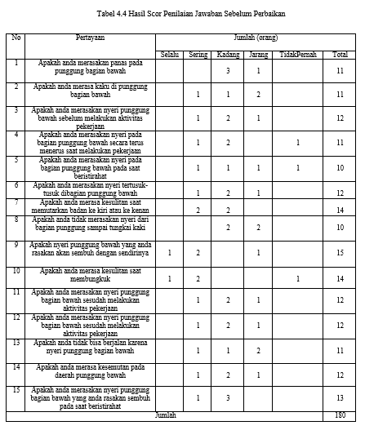
Untuk mengetahui hasil data kuesioner dilakukan penilaian berdasarkan contoh perhitungan sebagai berikut :
Y = Skor tertinggi x Jumlah karyawan (1)
X = Skor terendah x jumlah responden (2)
Jumlah Skor tertinggi “Selalu” adalah 5x4 =20,
sedangkan untuk jumlah Skor terendah “Tidak Pernah” adalah 1x4 = 4
dengan jumlah rumus sebagai berikut ini = Total Skor/ Y X100.
=11+11+12+11+10+12+14+10+15+14+12+12+11+12+13 X 1000= 90%
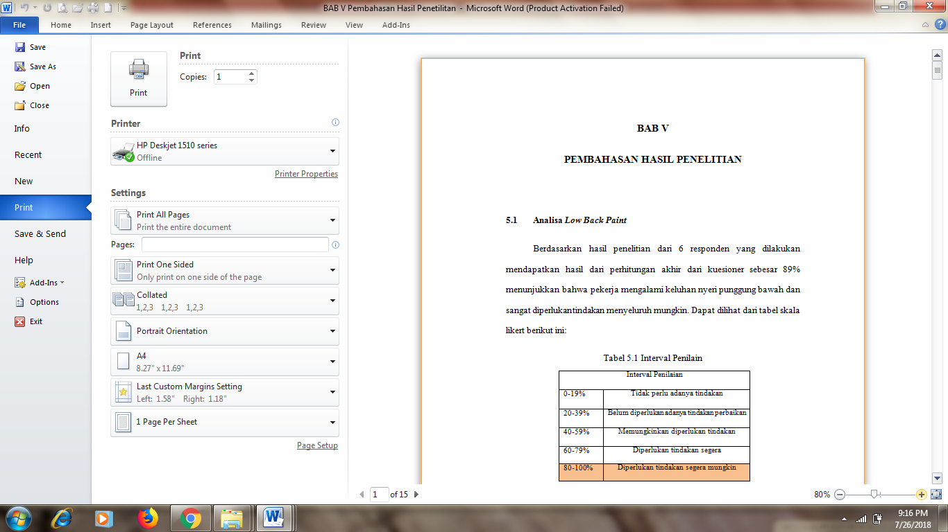
Tabel 2 Interval Penelitian

4.2 Antropometri
Berdasarkan dari data yang di dapat dari hasil penelitian.
Tabel 3 Data Dimensi Tubuh Pekerja
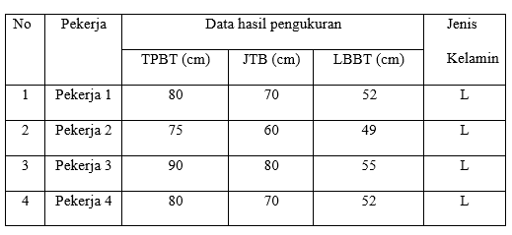
Keterangan :
TPBT = Tinggi Pinggang Berdiri
JTB = Jangkauan Tangan Berdiri
LBBT= Lebar Bahu Berdiri

Tabel 4 Hasil Perhitungan Tubuh pekerja
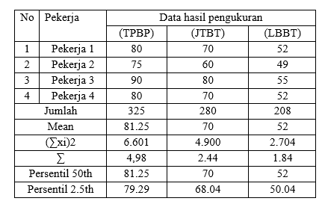
- Mean
Rata-rata yang didapat dari hasil pengolahan data antropometri pekerja dengan jumlah populasi yang ada di UKM adalah (TPBP) = 81,25 cm, (JTBT) = 70 cm, (LBBT) = 52 cm.
- Standar deviasi
Standar deviasi yang didapat dari hasil pengolahan data antropometri pekerja dengan jumlah populasi yang ada di UKM adalah (TPBP) = 4,98cm, (JTBT) = 2,44 cm, (LBBT) = 1.84
- Persentil 50th
Dari hasil pengolahan data antropometri untuk menetukan persentil 50th agar populasi terbesar dapat memakai rancangan meja bantu yang akan dipakai. Untuk memperjelas sebaran data yang telah diperoleh adalah (TPBP) = 81,25 cm (JTBT) = 70cm, (LBBT) = 52 cm. Persentil 50th digunakan agar nilai perhitungan tidak terlalu jauh dengan nilai mean.
- Persentil 2.5th
Dari hasil pengolahan data antropometri untuk menentukan persentil yang dipakai adalah 2.5th Untuk memperjelas sebaran data yang telah diperoleh adalah (TPBP) = 79,29 cm, (JTBT) = 68,04 cm, ( LBBT) = 50,04 cm. Persentil 5th digunakan agar nilai perhitungan tidak terlalu jauh dengan nilai mean.

4.3 Perbandingan Rancangan Meja
Analisa hasil penelitian yang dilakukan untuk perancangan meja kerja menggunakan data antropometri pekerja yang sudah diolah.

Tabel 5 Perbandingan Meja
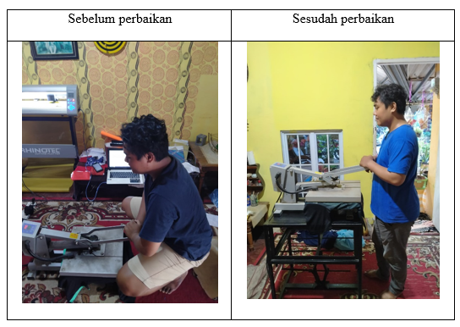
4.4 Perbandingan dengan Metode Low Back Pain
Posisi kerja pada proses pengepresan jersey secara berkelanjutan memunculkan beberapa resiko keluhan pada tubuh, salah satunya adalah keluhan pada punggung bagian bawah, oleh sebab itu peneliti melakukan perancangan yang ergonomis diharapkan dapat memperbaiki posisi kerja dan keluhan yang dirasakan pekerja. Berikut adalah perbandingan dari metode low back pain sesudah dan sebelum perbaikan.

Gambar 1 Perbandingan Keluhan Pekerja Menggunakan metode LBP sebelum perbaikan

Gambar 2 Perbandingan Keluhan Pekerja Menggunakan metode LBP sesudah perbaikan

  - KESIMPULAN
  - Kesimpulan
Dari hasil analisa data menggunakan kuesioner LBP menunjukan bahwa adanya penurunan persentase pada tingkat selalu dari hasil tingkat sebelumnya 3% menjadi 0%, untuk tingkat keluhan sering dari 27% menjadi 0%, untuk keluhan kadang-kadang dari 42% menjadi 10%, dan untuk keluhan jarang sama 23%, dan untuk keluhan tidak pernah dari 5% menjadi 67%. Dari hasil analisa tersebut menunjukkan bahwa menggunakan perancangan meja bantu dengan ukuran panjang meja 50 cm, lebar 70cm, dan tinggi 80cm, mampu meminimalisir mengurangi resiko LBP.

DAFTAR PUSTAKA
Adi. 2008. Assessment Worksheet : Rapid Entire Body Assessment. Sumber : Hignett,s,McAtamney,L.,Applied Ergonomic, 31.201-205,2000. Institut Teknologi Bandung : Laboratorium Perancangan Sistem Kerja dan Ergonomi.Bandung.
Badan Pusat Statistik. Berita Resmi Statistik. 2021, http://www.bps.go.id/brs_file/naker_07nov11.pdf. [Diakses online, April 2021].
Kurniasari, S.D. 2009. Hubungan Antara Lama Berdiri Dengan Terjadinya Nyeri Punggung Bawah Pada Mahasiswa Farmasi. Tesisi. Universitas Muhammadiyah Surakarta.

McAtamney, L.&Corlett, E.N., RULA : a survey method for the investigation of work-related upper limb disorders, Applied Ergonomic, 24, 91-99 university of nottingham, England, 1993.
Nurkertamanda, D., Adiputra, I.N., Tirtayasa, K., Adiatmika, I.P.G., 2017. Postur Kerja Dan Risiko Low Back Pain Pada Pekerja Pasiran. J@ti Undip: Jurnal Teknik Industri, Vol. 12, No. 3, September 2017, pp. 149-154.
Nurrahman, M.R. 2016. Hubungan Masa Kerja dan Sikap Kerja Terhadap Kejadian Low Back Pain Pada Penenun Di Kampung BNI Kab.Wajo.Tesis Universitas Hasanuddin.
Purnomo, H. 2004. Pengantar Teknik Industri. Edisi Kedua. Graha Ilmu. Yogyakarta.
Purnomo, H. 2013. Antropometri Dan aplikasinya. Edisi Pertama. Graha Ilmu. Yogyakarta.
Tarwaka. 2014. Ergonomi Industri : Dasar dasar pengetahuan dan aplikasi di
tempat kerja, Harapan press.Solo.
Wignjosoebroto, S. 2006. Ergonomi Studi Gerak dan Waktu.. Guna Widya. Surabaya
Yanto dan Ngaliman, B. 2017. Ergonomi Dasar-dasar Studi Waktu Dan Gerakan untuk Analisis dan Perbaikan Sistem Kerja. Andi. Jakarta.

